Ad/Soyad: Sınıf:…/…. Numara: Tarih:
ARABULOKU ORTA OKULU 2014-2015 EĞİTİM ÖĞRETİM YILI SEÇMELİ ZEKA OYUNLARI DERSİ 5/6/7. SINIFLAR 1.DÖNEM 2. YAZILI SINAV SORULARIDIR

1 | 3 | 6
4 | 2 | 5 | 1 |  | 6
 |  | 2
 |  | 1 | 5 |  | 2
 |  |  | 6
6 |  | 3 |  | 4 | 1
1 | 2 | 4 | 3
 | 3
 |  | 3
 |  |  | 4

3 | 5 | 2 |  |  | 6
4 | 1 | 6 |  | 5
 |  |  |  | 6 | 1
1 |  | 3
 | 4 |  | 6
 |  | 5 | 1 | 4 | 2
2 | 1 | 3 | 4
 | 4
 |  | 4
 |  |  | 3

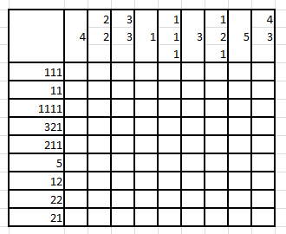
NOT: 6’lı sudoku soruları 30’ar, 4’lü sudoku soruları 10’ar, kare karalamaca sorusu 20 puandır.
Zeka Oyunları Öğretmeni www.arabuloku.com BAŞARILAR

Zeka Oyunları yazılı örneği, Zeka Oyunları yazılı soruları, 5. Sınıf Zeka Oyunları yazılısı, 6. Sınıf Zeka Oyunları yazılısı, 7. Sınıf Zeka Oyunları yazılısı, Zeka Oyunları yazılı soruları ve cevap anahtarı,

CEVAP KAĞIDI 100 PUAN
Ad/Soyad: Sınıf:…/…. Numara: Tarih:
ARABULOKU ORTA OKULU 2014-2015 EĞİTİM ÖĞRETİM YILI SEÇMELİ ZEKA OYUNLARI DERSİ 5/6/7. SINIFLAR 1.DÖNEM 2. YAZILI SINAV SORULARIDIR

1 | 3 | 6 | 4 | 2 | 5
4 | 2 | 5 | 1 | 3 | 6
5 | 6 | 2 | 3 | 1 | 4
3 | 4 | 1 | 5 | 6 | 2
2 | 1 | 4 | 6 | 5 | 3
6 | 5 | 3 | 2 | 4 | 1

1 | 2 | 4 | 3
4 | 3 | 1 | 2
2 | 4 | 3 | 1
3 | 1 | 2 | 4

2 | 1 | 3 | 4
3 | 4 | 2 | 1
1 | 3 | 4 | 2
4 | 2 | 1 | 3

3 | 5 | 2 | 4 | 1 | 6
4 | 1 | 6 | 2 | 5 | 3
5 | 2 | 4 | 3 | 6 | 1
1 | 6 | 3 | 5 | 2 | 4
2 | 4 | 1 | 6 | 3 | 5
6 | 3 | 5 | 1 | 4 | 2

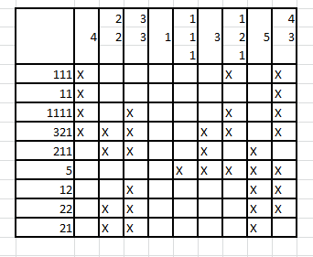
NOT: 6’lı sudoku soruları 30’ar, 4’lü sudoku soruları 10’ar, kare karalamaca sorusu 20 puandır.
Zeka Oyunları Öğretmeni www.arabuloku.com BAŞARILAR

